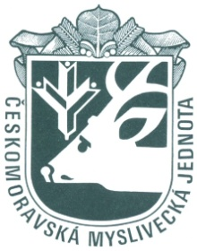
OKRESNÍ MYSLIVECKÝ SPOLEK PROSTĚJOV
Pod Kosířem 16, 796 01 Prostějov, tel. 724 033 009
P O Z V Á N K A
NA ZASEDÁNÍ MR OMS PROSTĚJOV
Která se bude konat dne: 18. ledna 2022 ( jedná se o úterý a to z důvodu účasti Ing. Martina Ernsta, v pondělí má schůze v Němčicích)
Stanovený začátek je na: 16:00 hod
Místo jednání: zasedací místnost OMS Prostějov, Pod Kosířem 16, 796 01 Prostějov

Program jednání:
- Zahájení
- Kontrola úkolů – usnesení od poslední MR
- Řešení situace Myslivecké komise a jednání s ORP Konice
- Příprava hodnocení trofejí a chovatelská přehlídka
- Vypsání výběrového řízení na prodej domu (případně jiná varianta)
- Prodejní smlouva na odchovnu – zápis do katastru nemovitostí
- Převod druhého patra z kanceláře na byt
- Různé – došlá pošta
- Diskuse
- Usnesení
- Závěr

V Prostějově dne: 12. 1. 2022

Jaroslav Mráček – předseda OMS Prostějov
Jiří Procházka – místopředseda OMS a jednatel OMS Prostějov

